Informe de Arquitectura — Sistema de Agendamiento de Turnos

1. Objetivo
Permitir que los clientes de la entidad bancaria agenden turnos de atención en cualquier sucursal desde una app móvil o la web, usando su número de cédula, con un límite de 15 minutos para activar el turno al llegar físicamente, un máximo de 5 turnos solicitados por día por cédula, y expiración automática de los turnos no activados.

2. Visión general de la arquitectura
La solución se divide en dos proyectos independientes que se comunican por HTTP/REST:

2.1 Backend — Clean Architecture / capas por responsabilidad
La dependencia siempre apunta hacia el Dominio: Api e Infrastructure dependen de Application, que a su vez depende de Domain; Domain no depende de nada. Esto permite:
- Sustituir el motor de base de datos (SQL Server, PostgreSQL, etc.) sin tocar reglas de negocio.
- Probar la lógica de agendamiento sin base de datos real (mocks de ITurnoRepository / ISucursalRepository).

2.2 Patrones de diseño aplicados
Patrón | Dónde | Por qué
Repository | ITurnoRepository, ISucursalRepository + implementaciones EF Core | Aísla el acceso a datos del resto de la app; facilita pruebas con dobles.
Service Layer / Application Service | TurnoService, SucursalService | Concentra los casos de uso (crear, activar, listar, actualizar) y coordina repositorios + reglas de dominio.
Rich Domain Model | Entidad Turno | Las transiciones de estado (Activar, Cancelar, MarcarAtendido, IntentarExpirar) viven en la entidad, no en el service, evitando un evitando un modelo con solo datos y sin lógica, garantizando invariantes (p. ej. no se puede activar un turno ya atendido).
Dependency Injection | Program.cs (contenedor nativo de .NET) | Bajo acoplamiento entre capas; permite reemplazar implementaciones en pruebas.
Middleware / Pipeline | ExceptionMiddleware | Traduce excepciones de dominio a respuestas HTTP consistentes sin repetir try/catch en cada controller.
Background Worker (Hosted Service) | ExpiracionTurnosService | Expira turnos vencidos de forma proactiva (cada 30s), garantizando la regla de los 15 minutos incluso si nadie vuelve a consultar el turno.
DTO / Anti-Corruption Layer | Turnos.Application.DTOs | La API nunca expone las entidades de dominio directamente; controla qué información sale y desacopla el contrato REST de la persistencia.

2.3 Frontend — Angular por funcionalidades
El frontend utiliza una arquitectura feature-based con Standalone Components, sin NgModules. Las funcionalidades se agrupan por pantalla y las responsabilidades compartidas se concentran en core:
src/app/
├── core/
│ ├── guards/ (protección de rutas)
│ ├── interceptors/ (JWT en peticiones HTTP)
│ ├── models/ (modelos TypeScript)
│ └── services/ (AuthService, TurnoService, SucursalService)
└── features/
├── login/
├── agendar-turno/
├── lista-turnos/
└── turno-detalle/
Cada funcionalidad representa una pantalla(componente) y mantiene su lógica TypeScript y su plantilla HTML separadas. Las rutas utilizan loadComponent para cargar los componentes bajo demanda, reduciendo el peso inicial de la aplicación al abrirse.

Convenciones de nombres del frontend
- Archivos y carpetas en kebab-case: agendar-turno y agendar-turno.component.ts.
- Clases en PascalCase: AgendarTurnoComponent y TurnoService.
- Selectores de componentes con el prefijo app-: app-agendar-turno.
- Servicios con el sufijo .service.ts, guards con .guard.ts e interceptores con .interceptor.ts.
- Las pruebas se nombran con el sufijo .spec.ts y se ubican junto al código que validan.

3. Modelo de datos

Motor de base de datos
La solución utiliza SQL Server (desplegado como Azure SQL Database) a través de Entity Framework Core (Microsoft.EntityFrameworkCore.SqlServer), configurado con UseSqlServer(...) en Program.cs. SQL Server ofrece soporte real de escrituras concurrentes, bloqueos a nivel de fila y transacciones, lo que resulta clave para generar los códigos de turno de forma segura bajo concurrencia (ver sección 6).
El acceso a datos está aislado en Turnos.Infrastructure, por lo que la aplicación no queda atada a un motor concreto: migrar a otro proveedor (p. ej. PostgreSQL con UseNpgsql(...)) implicaría cambiar solo la configuración del DbContext y la cadena de conexión; las entidades, repositorios, servicios y reglas de negocio permanecen iguales.
Sucursal: Id, Nombre, Dirección, Ciudad, Activa.
Turno: Id (GUID), CodigoTurno, Cédula, SucursalId (FK), FechaHoraCreación, FechaHoraExpiración (Creación + 15 min), FechaHoraActivación (nullable), Estado (Pendiente, Activado, Atendido, Expirado, Cancelado).
Se agregaron índices compuestos (Cedula, FechaHoraCreacion) y (Estado, FechaHoraExpiracion) porque son exactamente los filtros usados por las dos consultas más frecuentes: contar turnos del día por cédula y barrer turnos pendientes vencidos.

4. Reglas de negocio y dónde se implementan
Regla | Implementación
Límite de 15 minutos para activar | Turno.Crear fija FechaHoraExpiracion = ahora + 15min; Turno.Activar valida el tiempo y lanza TurnoExpiradoException si ya venció.
Expiración automática | ExpiracionTurnosService (BackgroundService) + Turno.IntentarExpirar, corre cada 30s.
Máximo 5 turnos/día por cédula | TurnoService.CrearTurnoAsync consulta CountByCedulaBetweenAsync (turnos no cancelados del día colombiano) antes de crear; si es ≥5 lanza LimiteTurnosDiariosException (HTTP 409). El contador se reinicia naturalmente al cambiar de día porque el filtro usa el rango [hoy 00:00, mañana 00:00) de Colombia.
Fecha y hora de negocio | ColombiaClock genera la hora local de Colombia para creación, expiración y activación. El backend compara todas las fechas de turnos con el mismo reloj para evitar diferencias de zona horaria.
Código consecutivo del turno | TurnoService obtiene el siguiente consecutivo por sucursal mediante GetNextConsecutivoAsync, que incrementa de forma atómica un contador dedicado (TurnosConsecutivos) con MERGE ... WITH (HOLDLOCK), garantizando códigos únicos incluso ante solicitudes concurrentes.
Reintentar tras expirar | El cliente simplemente vuelve a llamar POST /api/turnos; como el turno expirado no cuenta distinto de uno vigente, solo se bloquea si ya llegó a 5 turnos "vivos" (no cancelados) ese día — incluyendo expirados, que sí cuentan como intento, tal como lo especifica el enunciado ("más de 5 turnos solicitados en el día").
Solo sucursales activas | Se valida Sucursal.Activa en CrearTurnoAsync.

5. Seguridad
- Autenticación JWT (Microsoft.AspNetCore.Authentication.JwtBearer), con dos flujos:
  - POST /api/auth/token-cliente { cedula } → token con rol Cliente y el claim cedula. Representa que el cliente ya pasó la autenticación en su app y solo necesita una sesión para consumir la API de turnos.
- Autorización por rol y por dueño del recurso: todos los endpoints de TurnosController exigen [Authorize]; un cliente solo puede crear/ver/ activar sus propios turnos (se compara el claim cedula del token con la cédula del recurso); PUT /api/turnos/{id} (marcar Atendido/Cancelado) está restringido a [Authorize(Roles = "Empleado")].
- CORS restringido a los orígenes configurados (http://localhost:4200 en desarrollo).
- La llave de firma JWT, credenciales y cadenas de conexión están en appsettings.json solo como ejemplo de prueba técnica; en un entorno real irían en un vault / variables de entorno / dotnet user-secrets.

6. Eficiencia y escalabilidad
- API sin estado + JWT: el servidor no guarda sesión en memoria; cada petición llega con su token y puede ser atendida por cualquier instancia del backend. Esto permite subir varias copias de la API detrás de un balanceador y enviar tráfico entre ellas sin que el usuario tenga que ir siempre a la misma máquina.
- Concurrencia en la base de datos: se usa SQL Server (Azure SQL), con soporte real de escrituras concurrentes. El consecutivo del código de turno se genera mediante una operación atómica (MERGE ... WITH (HOLDLOCK)) dentro de una transacción, que serializa el incremento por sucursal y evita códigos de turno duplicados bajo carga concurrente; el índice único UX_Turnos_CodigoTurno actúa como garantía final (ver CONCURRENCIA_Y_ESCALABILIDAD.md).
- Índices en las columnas más consultadas (ver sección 3) para mantener las validaciones de límite diario y el barrido de expiración incluso con el crecimiento de la tabla Turnos.
- El worker de expiración corre en un scope propio y en lote (batch), evitando bloquear el hilo de peticiones HTTP.
- Cada creación de turno es independiente (cada llamada produce un turno nuevo con su propio identificador único GUID), lo que facilita reintentos seguros desde el cliente ante fallos de red.

7. Front-end (Angular)
- Standalone components (Angular 17+), sin NgModules, con lazy loading por ruta (loadComponent) para minimizar el peso inicial de carga de la aplicación.
- Capa core: AuthService (sesión con signals), TurnoService, SucursalService (HTTP), authInterceptor (adjunta el JWT a cada petición) y authGuard (protege rutas autenticadas).
- Capa features: un componente por pantalla (login, agendar-turno, lista-turnos, turno-detalle), cada uno con su HTML separado, siguiendo separación de responsabilidades.
- El componente de agendamiento muestra un cronómetro en vivo de los 15 minutos y deshabilita "Activar turno" cuando llega a cero, reflejando en UI la misma regla de negocio que protege el backend.

8. Pruebas
- Backend (Turnos.Tests, xUnit + Moq + FluentAssertions): reglas de creación (límite diario, sucursal inactiva/inexistente), activación dentro/fuera de tiempo, transición de estados inválida, y reglas puras de la entidad Turno.
- Frontend (Jasmine/Karma, generado por Angular CLI): AuthService, TurnoService (peticiones HTTP simuladas con HttpTestingController) y el componente AgendarTurnoComponent.

9. Supuestos y alcance
- No se implementó el registro ni la gestión de usuarios administradores, debido a que, de acuerdo con el enunciado de la prueba técnica, esta funcionalidad se encuentra fuera del alcance definido para la solución.
- Se usa SQL Server (Azure SQL Database) como motor de persistencia; el acceso a datos aislado en Turnos.Infrastructure permite migrar a otro proveedor cambiando solo la configuración del DbContext (ver sección 6).
- El conteo de "turnos solicitados en el día" excluye los Cancelado (el usuario se retractó explícitamente) pero incluye Expirado (sí fue una solicitud real que no se materializó), conforme al enunciado.

10. Despliegue en Azure y arquitectura de la solución
La prueba técnica fue desplegada en Azure para validar el flujo real de una aplicación cliente-servidor con frontend estático, API en un plan de App Service y base de datos SQL Server gestionada.

10.1 URLs desplegadas
- Azure Static Web App (frontend): https://gray-field-03d5bbe0f.3.azurestaticapps.net/login
- Azure App Service (API - Swagger): https://turnos-backend-hpgygthvgpcdcbbf.westus3-01.azurewebsites.net/swagger/index.html

10.2 Arquitectura desplegada
La solución se compone de estos componentes:
- Azure Static Web Apps: aloja el frontend Angular (turnos-frontend) y sirve la aplicación web de forma estática.
- Azure App Service: hospeda la API REST (turnos-backend), que expone los endpoints de autenticación, gestión de turnos y validaciones de negocio.
- Azure SQL Server / Azure SQL Database: almacenas sucursales, turnos, consecutivos y toda la información transaccional requerida por la aplicación.
La comunicación sigue este flujo:
- El usuario accede a la aplicación web desde Internet.
- El frontend consume la API a través de HTTPS con JWT.
- La API valida el token, aplica reglas de negocio y consulta la base de datos.
- Azure SQL guarda y devuelve la información persistente de turnos y sucursales.

10.3 Imagen de arquitectura en Azure
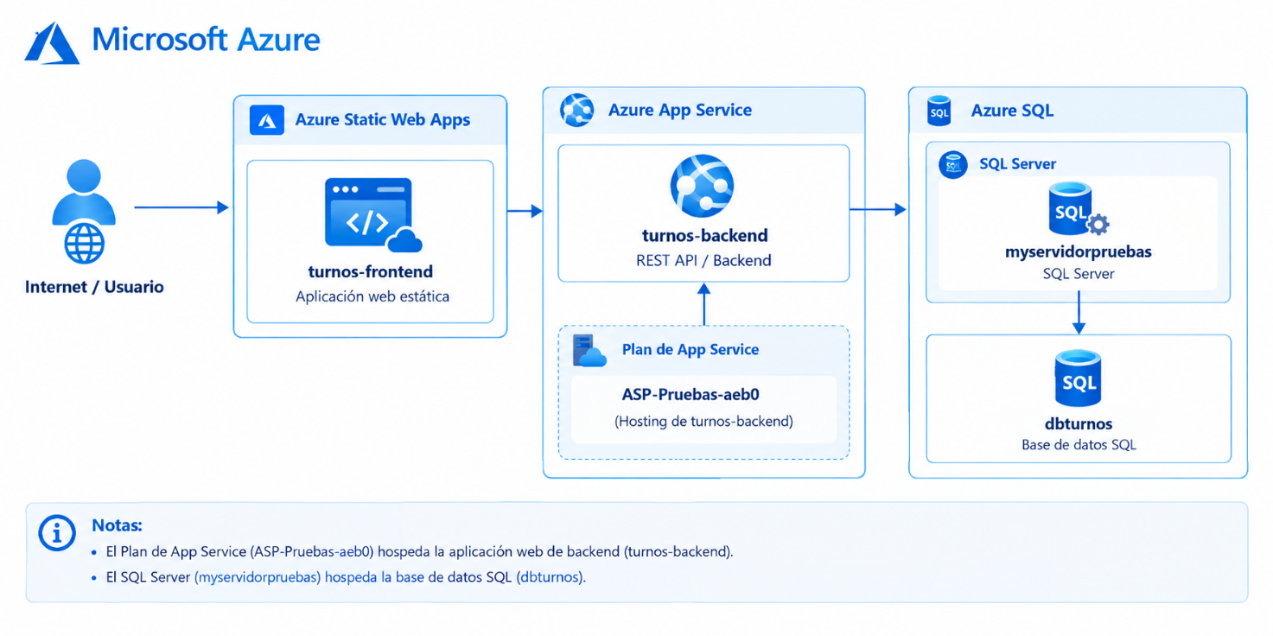
- Internet / Usuario: es el punto de entrada desde donde el cliente accede a la aplicación.
- Azure Static Web Apps: contiene la interfaz web del sistema; es el sitio público que entrega la experiencia frontend sin necesidad de un servidor de aplicación para renderizar páginas dinámicas.
- Azure App Service: alberga el backend .NET, con la API REST y la lógica de negocio. Se conecta con la base de datos y aplica la autenticación y la autorización del sistema.
- Azure SQL Server: gestiona la persistencia de datos. El contenedor de la base de datos dbturnos guarda la información de los turnos y las sucursales.
- Plan de App Service: indica que la API está desplegada en un entorno de hosting administrado por Azure, pudiendo escalar y mantener la aplicación sin gestionar infraestructura a nivel de sistema operativo.

10.4 Beneficios de este despliegue
- Escalabilidad: el frontend y la API pueden escalar independientemente según la carga.
- Mantenimiento simplificado: Azure se encarga del hosting y de la infraestructura base.
- Seguridad: la API se expone como servicio y la autenticación se maneja con JWT, con CORS y reglas de autorización para proteger los recursos.
- Disponibilidad: la separación de responsabilidades entre frontend, API y base de datos facilita despliegues y mantenimiento más seguros y predecibles.

